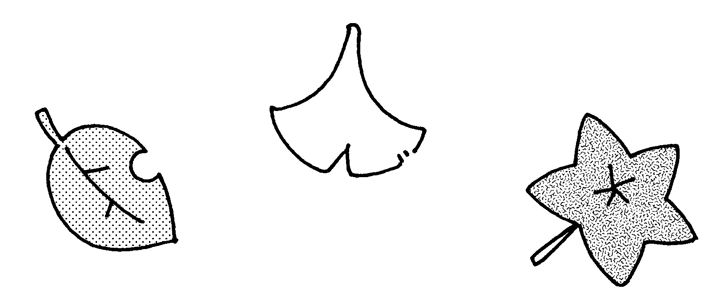
ほけんだより 10月
２０１９年10月3日
貝塚市立第一中学校
保 健 室

体育大会が無事に終わりました。結果では、うれしい思いや悔しい思いなど、様々な思いをしたことと思います。しかし、個人種目や学年競技、ダンスなどみなさんが一生懸命頑張る姿を見て、本当に感動しました。次は合唱コンクールですね。体育大会で深まったクラスや学年の絆で、素晴らしい歌声を響かせて下さい！
さて、朝晩が冷える季節になり、体育大会等の疲れもあり、先月下旬ごろから体調不良で保健室に来室する人も増えています。衣服などで体温調節をし、夜は早めに休んで体力回復に努めましょう。また、秋は涼しく過ごしやすいことから、「食欲の秋」や「スポーツの秋」、「読書の秋」など、「○○の秋」がたくさんあります。みなさんも栄養バランスの取れた食事に気をつけ、体を動かしたり読書をしたりして、秋を満喫してくださいね！
色覚検査のお知らせ

目の赤・青・緑のそれぞれの色を認識する感覚が弱い、もしくは欠けているなどの理由で、違った色の見え方をする人がいます。色の見え方に特性がある人は、男性で５％、女性で0.2％の割合でいますが、大半は日常生活に支障を感じることはないと言われています。しかし、授業を受けたり、職業・進路選択にあたり、色覚についての特性を知っておきたい人や気になることがある人は、保健室で色覚検査を受けることができます。

色覚検査申込書

貝塚市立第一中学校長様
年 月 日

色覚検査を希望します

年 組

生徒名

保護者名

＊必要事項をご記入のうえ、担任まで提出してください。
ご希望の方は、左記の申込書に必要事項を記入し、切り取って担任まで提出してください。
尚、色覚は生まれ持った特性ですので、変化することはありません。検査毎に結果が変わるものではありませんので、毎年の検査は不要です。

◆手続き・検査方法◆
１．検査を希望された方に検査の日時を伝えま
す。（申込日から数日後になります。）
２．検査は保健室で個別に行います（数分で終
わります）。
✂
３．検査結果を封書でお渡しします。
キリトリ
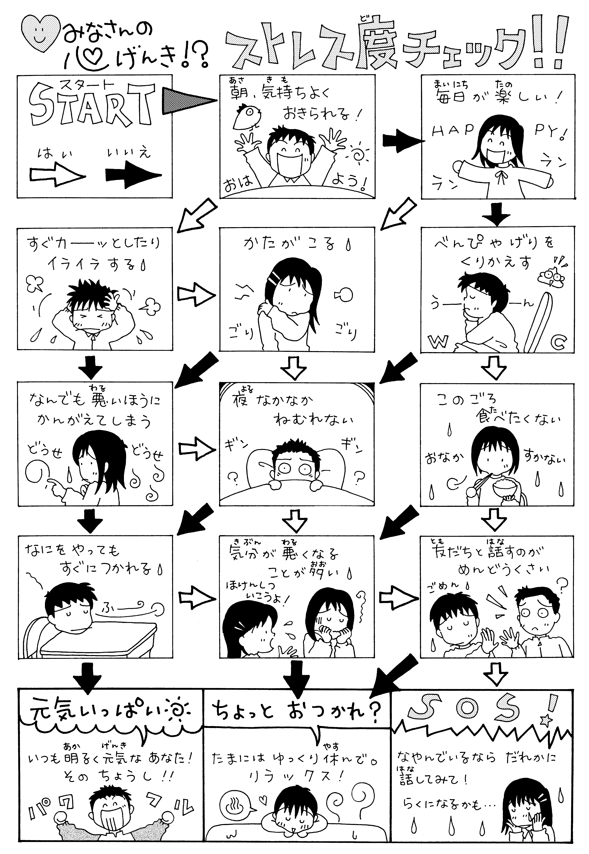

夜になかなか眠れないときは・・・
人の体は夜になると入眠に向かって体温が低下し、朝の目覚めに向かって上昇します。体温が下がり始めると眠くなるのです。夜、なかなか眠れない人は、寝る2時間ほど前に少し汗ばむ程度の軽い運動をしてみてください。運動で上がった体温が下がることで、心地よい深い眠りになるはずです。運動の代わりにぬるめのお湯にゆっくりつかるのもいいですよ！

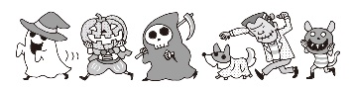
10月10日は 目の愛護デー

私たちが毎日使っている目について知り、目に優しい生活を心がけましょう！
⦿目のしくみ⦿
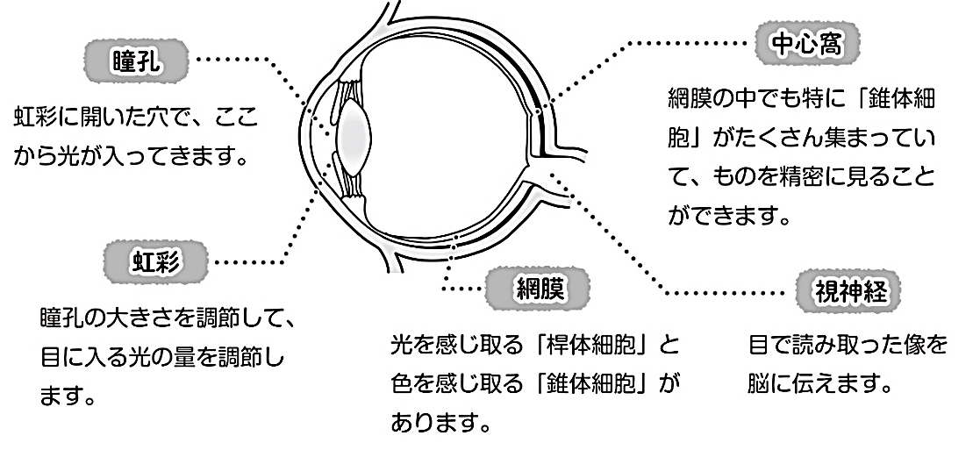
どうこう
ちゅうしんか

すいたい
もうまく
こうさい
せいみつ

ししんけい
もうまく
こうさい
どうこう
かんたい
すいたい

⦿目の一生⦿

うまれたばかりのあかちゃん  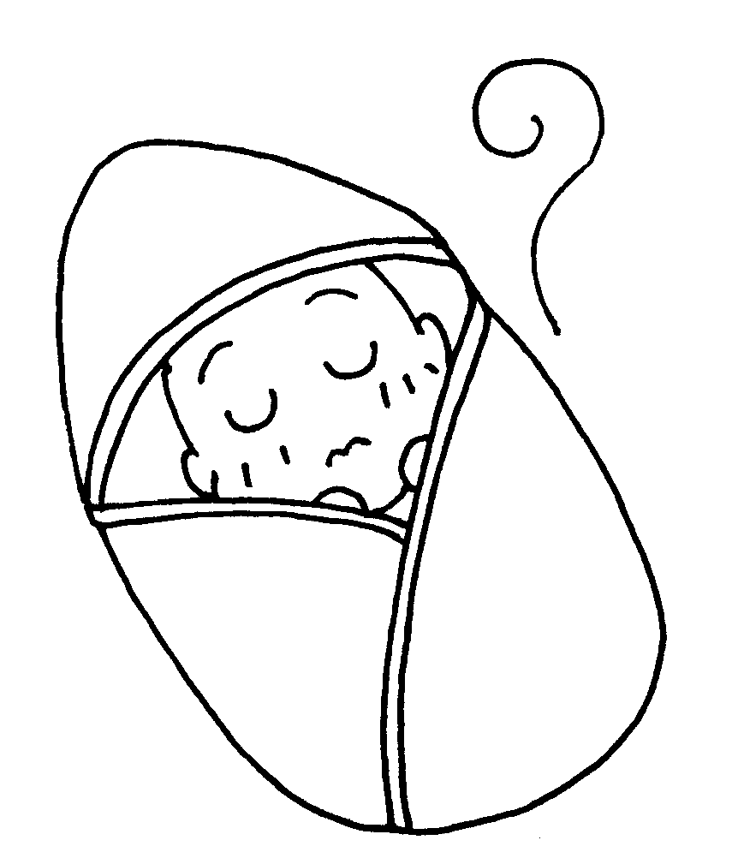  明るいほうをみます。白と黒の明かりだけの世界です。 | 1～3か月くらい  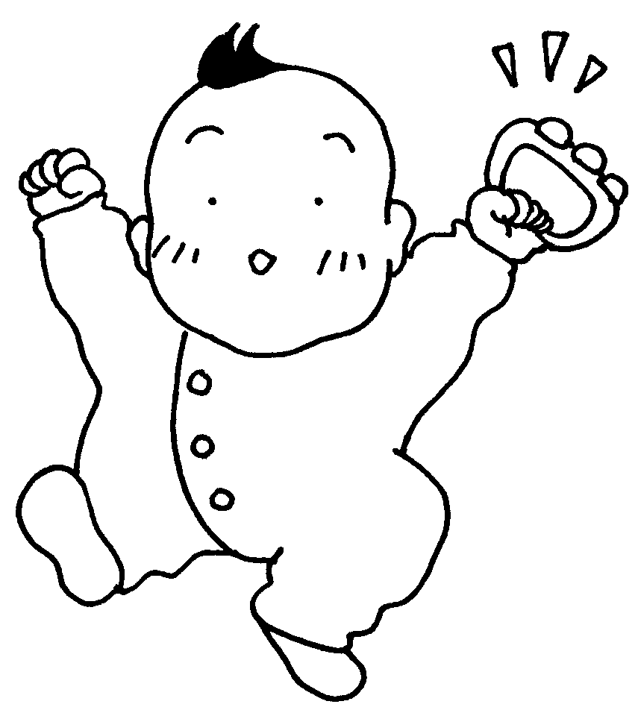  少しずつ色がわかってきます。ものが動いているのがわかるようになります。 | 6か月くらい  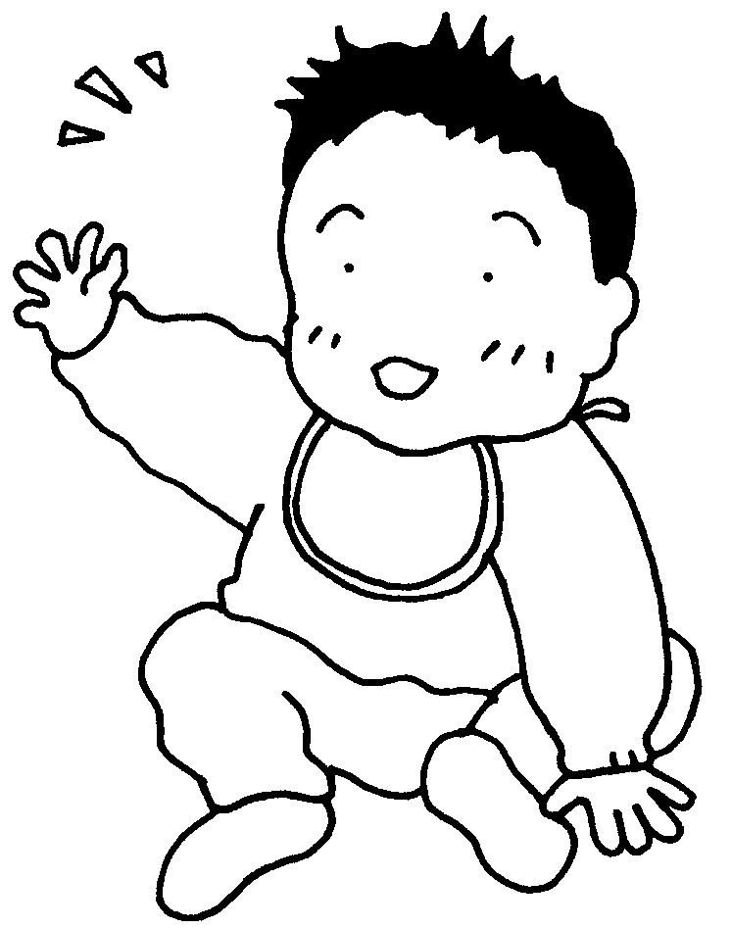  ぼんやりと形がわかるようになります。
中学生くらい  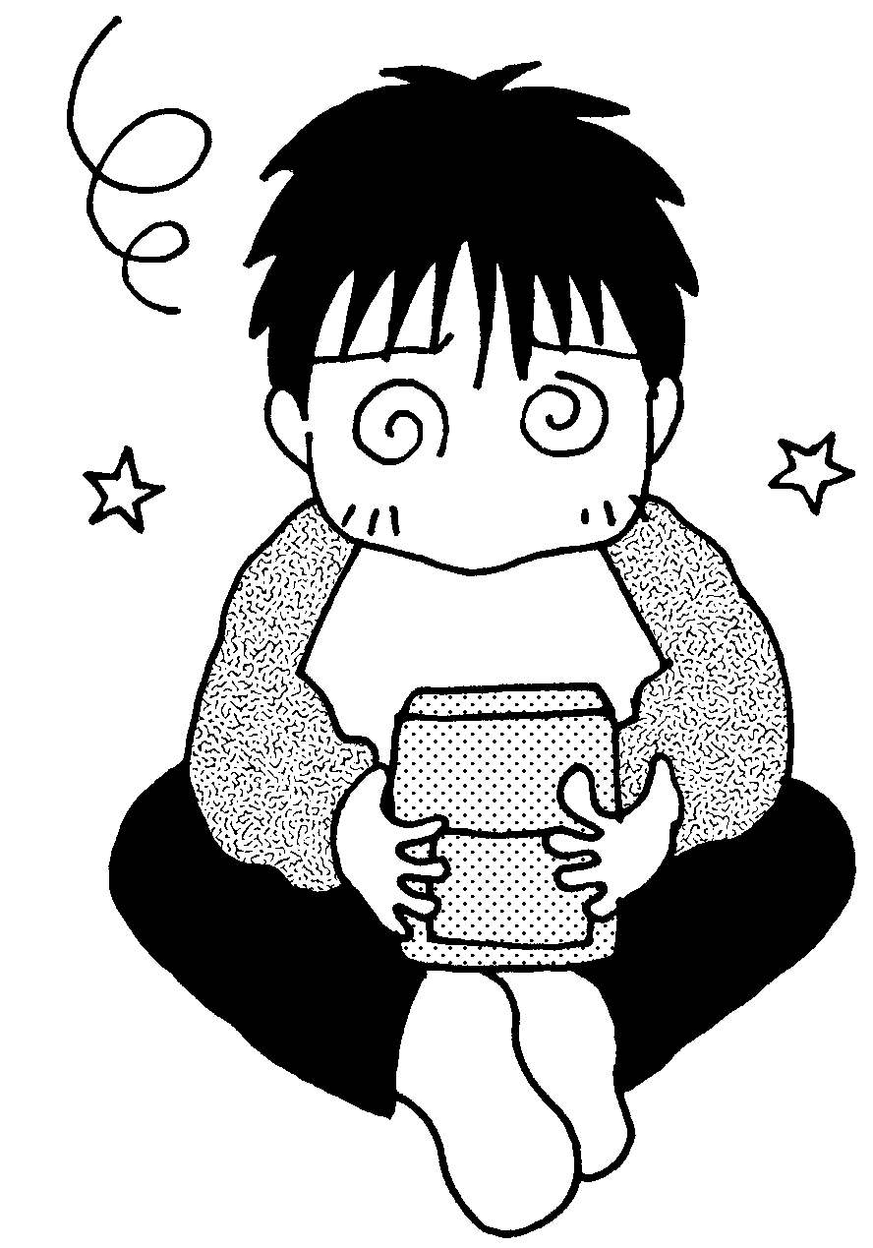  目の使い方がわるいと、視力が落ち始めます。 | 小学校低学年くらい  体も大きくなって、「見る」力が育ってきます。 | ８か月～１歳くらい  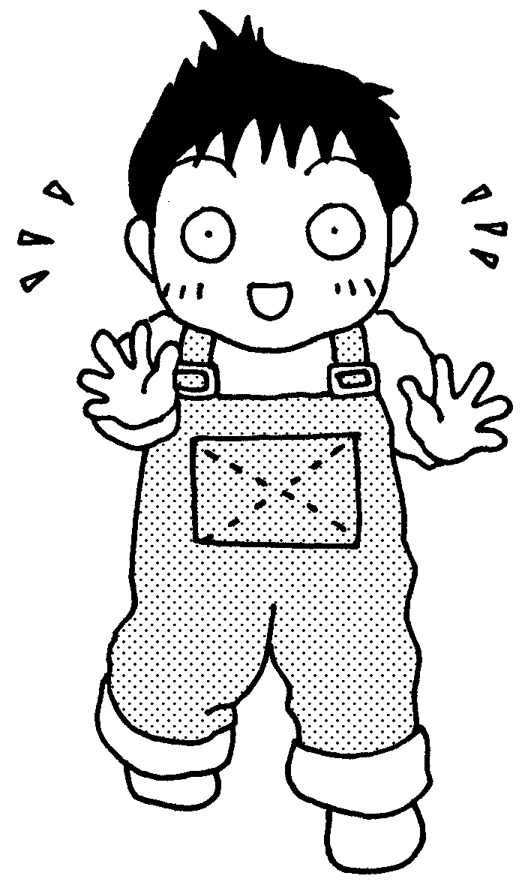  ものや人がはっきり見えるようになります。
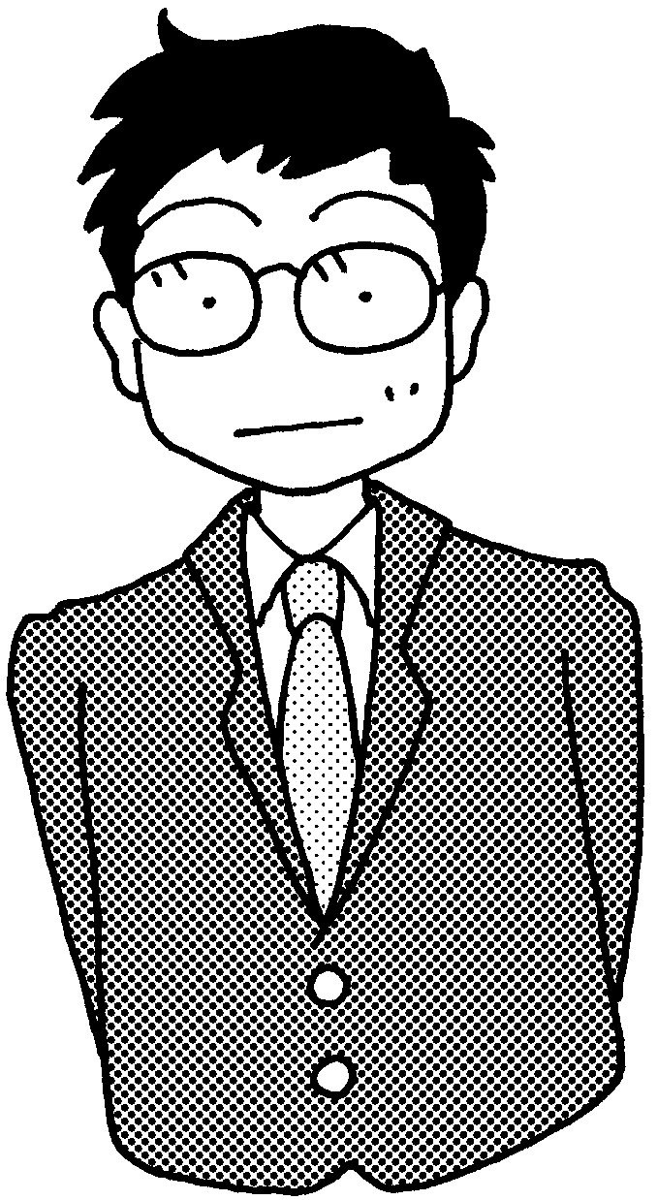  25歳くらい  視力の低下がとまるころといわれています。 | 40歳くらい  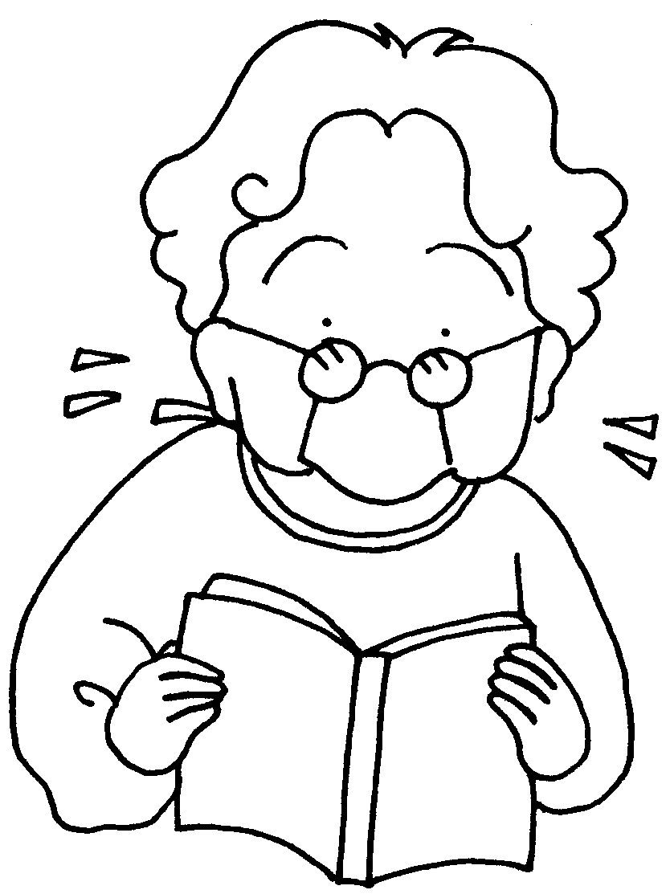  老眼が始まります。 | 60歳くらい  すすんでいた老眼がとまるころです。  目のピントを合わせる力がだんだんなくなってきます。近いところを見ることが難しくなり、目の力だけでは文字などがはっきりと読めなくなります。
⦿「見える」しくみ⦿
見ているのは、光
私たちの目には、形や色、距離など一瞬のうちに、いろいろなことが見えます。でも、真っ暗なところでは何も見えないですね。実は、私たちが「見て」いるのは、物が出している光や、物から反射する光です。光がないと私たちは「見えない」のです。
網膜には
網膜には、光で明暗を感じる桿体細胞と、色を感じる錘体細胞が並んでいます。この細胞の情報が届くと、脳は「こんな形」で「こんな色」と感じとります。これが「見る」ということです。
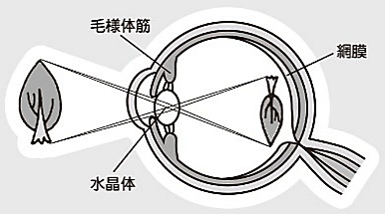
網膜にうつる像
もうまく
もうようたいきん
網膜にうつる像は、上下左右さかさまです。その像が視神経を伝わって電気信号として脳に届くときに、右目で見た情報は左脳に、左目で見た情報は右脳に届き、元のとおりのものが見えているのです。
すいしょうたい
立体や距離はなぜわかる？
目が左右に２つあることで、左目で見る景色と右目で見る景色のちょっとしたズレから、脳が奥行きを判断し、立体や距離がわかるのです。
⦿目とスマホ⦿

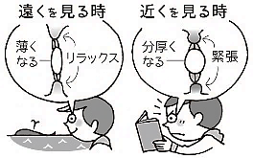
目は周りの情報を集めるために、私たちが起きている間、ずっと働き続けています。そんな働き者の目とスマホの関係を知って、使い方を考えてみましょう。
スマホと涙
私たちの目の表面は、涙によって守られています。涙は目に栄養を与える、乾燥を防ぐ、ごみや細菌を洗い流す役割があります。涙を目の表面に行きわたらせるためにするのがまばたきです。スマホに夢中になるとまばたきの回数がぐっと減ってしまい、目に十分な涙が行きわたらなくなります。意識してまばたきをしましょう。
スマホと網膜
太陽の中に含まれているブルーライトは脳を目覚めさせる役割があります。スマホから出る光にもブルーライトが含まれています。また、ブルーライトはエネルギーがとても強い光です。太陽を直視することが目に負担がかかるのと同じで、スマホの画面をずっと見続けることで目に負担がかかり、網膜を傷つけてしまうこともあります。スマホの使用時間は短くしましょう。
スマホと目の筋肉
目のレンズは遠くを見ると
き薄くなり、近くを見るとき厚くなって、網膜にうまくピントを合わせています。その目のレンズの厚さを調節しているのは毛様体筋という筋肉です。スマホの画面をずっと見続けていると、毛様体筋はずっと緊張したままになります。スマホばかり見ず、遠くを見て毛様
体筋をリラ
ックスさせ
ましょう。

